МУНИЦИПАЛЬНОЕ БЮДЖЕТНОЕ ОБЩЕОБРАЗОВАТЕЛЬНОЕ УЧРЕЖДЕНИЕ
«СРЕДНЯЯ ШКОЛА №2»
Вилючинский городской округ
город Вилючинск

Название объединения
«Зелёное коЛЕСо»
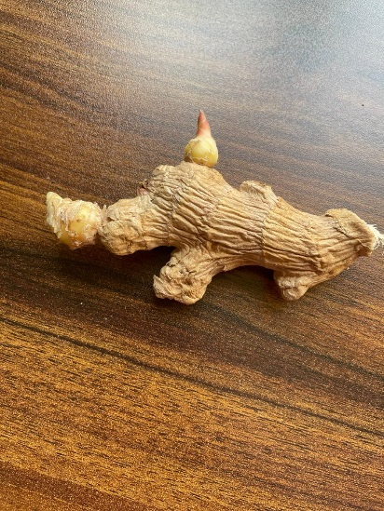
Тема:
«Опыт выращивания тропического имбиря в домашних условиях- шаг к познанию»

Выполнила:
Маланова Даяна
ученица 6«А» класса
Руководители:
Полозова Ольга Николаевна,
зам. директора по УВР, учитель географии
Маланова Елена Лубсандоржиевна,
учитель физики

Вилючинск, 2024г
Содержание
 |  | Стр.
Введение | …………………………………………………………….. | 3
Глава I | Имбирь…………………………………………………… | 4
1.1 | Внешний вид ……………………………………………. | 4
1.2 | Среда обитания …………………………………………. | 5
1.3 | Применение ……………………………………………... | 6
Глава II | Практическая работа ……………………………………. | 7
2.1 | Выращивание имбиря …………………………………... | 7
2.2 | Анкетирование ………………………………………….. | 11
Заключение | ……………………………………………………………. | 12
Список литературы………………………………………………………. |  | 13
Приложение

Введение

Имбирь - это тропическое растение внешне выглядит как камыш (или осока).
С санскрита (древнеиндийского) имбирь значит «универсальное лекарство». Он стал одной из самых первых пряностей, достигших Средиземноморского побережья, а китайцам и индийцам был известен с древних времен.
Ценность имбиря в его подземной части: мясистый, разветвленный корень этого растения содержит целый ряд полезных веществ.
Цель: вырастить тропическое растение – имбирь в домашних условиях.
Задачи:
1. Изучить литературу по выращиванию имбиря в домашних условиях;
2. Провести наблюдение за тем, как дома растёт имбирь;
3. Проанализировать полученные в результате наблюдения данные;
4. Провести анкетирование по теме: «Что знают о имбире: что такое имбирь, какую часть растения употребляют в пищу и считают ли имбирь полезным растением».
Объект исследования: процесс выращивания имбиря в домашних условиях.
Предмет исследования: имбирь.
Методы исследования:
- изучение теоретических источников и Интернет,
- практическая работа,
- наблюдение,
- описание,
- обобщение,
- анкетирование,
- построение диаграмм, таблиц;
Гипотеза: тропическое растение имбирь можно вырастить в домашних.
Актуальность: Имбирь – это универсальное средство. Его применяют в народной медицине и в кулинарии, поэтому это тропическое растение хорошо иметь дома.

Глава I Имбирь

1.1 Внешний вид

Имбирь – красивое растение, напоминающее камыш, с узкими длинными листьями. А его цветки – оранжево – или желто-фиолетовые – похожи на ирисы. Растение формирует узкие псевдо стебли, образованные несколькими листьями, плотно свернутыми в трубочку. При выращивании в горшке имбирь достигает 70–100 см. Все растение обладает изысканным лимонным ароматом.
Корневища растения представляют собой извитый, крючковатый подземный стебель. Считается, что ботаническое название имбиря произошло от слова singabera, что на санскрите (древнеиндийском) значит «в форме рога». Этот смешной корешок отдаленно напоминает то ли различные фигурки сказочных человечков, то ли руку со скрюченными пальцами.
По ботанической классификации семейство имбирных (Zingiberaceae) довольно обширно, оно насчитывает 47 родов и около 1000 видов. Кроме обыкновенного, или лекарственного имбиря, в семье имбирных есть как специи (кардамон, куркума), так и декоративные растения (алпиния, сиамский тюльпан).
Имбирь является растением муссонного климата, к середине зимы он впадает в спячку. Если в помещении температура выше +18-20°С, то имбирь будет продолжать расти.
Сортов имбиря существует огромное множество. Обычно имбирь светлый, желтоватый снаружи (со временем он становится коричневым) и белый (со временем желтеет) внутри, но встречаются сорта удивительного цвета – ярко-зеленые, желтые с голубыми прожилками. Всем сортам имбиря присущ оригинальный аромат и вкус, но оттенки могут быть разными. Имбирь может пахнуть травой, апельсином, даже керосином. Единственное общее свойство – все сорта становятся жгучими, когда корень полностью вызревает.
В зависимости от способа обработки различают белый имбирь (грязно-белого и сероватого цвета) и черный имбирь. Белый («бенгальский») имбирь – это предварительно вымытый имбирь, очищенный от поверхностного более плотного слоя, а затем уже высушенный на солнце. Иногда очищенные корневища многократно промывают 2 %-ным раствором сернистой кислоты или хлорной извести в течение 6 часов, после чего варят с сахаром. Часто корень после мытья и сушки натирают мелом. Черный имбирь («барбадосский») – неочищенный, ошпаренный кипятком и высушенный на солнце. Он имеет более сильный запах и более жгуч на вкус. На изломе имбирь обоих видов серо-белый или светло-желтый.

1.2 Среда обитания

Родиной имбиря является Тайланд. Главными производителями имбиря являются Индия и Китай. Однако, он выращивается также в Японии, Вьетнаме, Западной Африке, Нигерии, Аргентине, Бразилии, Австралии.
Размножают исключительно делением корешков – культура давно не дает полноценных семян. Отсюда, наверное, и пошла китайская традиция – преподносить имбирь в горшке. И именно корешками он и распространился по всему миру – сейчас его выращивают практически на всех континентах. Интересно, что дикого имбиря практически не существует: все растения и разновидности окультурены и активно используются с различными целями.
Хорошо известны способы выращивания имбиря в домашних условиях. Он частый гость на подоконниках голландцев, французов, итальянцев. Даже в нашем климате имеются примеры успешного выращивания имбиря в горшочках.
После цветения, когда полностью высохнут листья и стебли (время высыхания листьев совпадает с временем готовности имбиря к уборке), извлекают корневища из земли, очищают от земли, стеблей, мелких корешков.

1.3 Применение

Имбирь – это первое средство против любой боли (головной, мышечной), которое можно применить в домашних условиях. Порошок имбиря, смешанный с водой (получается паста) или натертый имбирь, прикладывают в виде компресса на место локализации боли.
Имбирь употребляют в различном виде: свежий корень, сухой корень (в виде порошка), маринованный. Из него готовят отвары, настои, цукаты (засахаренный имбирь), пиво, эль. Имбирь добавляют в кондитерские изделия и мясные блюда, чай, делают соусы и маринады.
Имбирь применяют как в одиночку, так и в комплексе с различными травами и пряностями: мятой, мелиссой, лимоном, медом.
Имбирь является превосходным средством для возбуждения аппетита и улучшения пищеварения. Применяют его при желудочных заболеваниях (исключая язву желудка), рекомендуют его при морской болезни. Имбирь устраняет слабость, тошноту, головокружение, холодный пот.

Таблица 1
Применение имбиря в кухне разных народов мира
Страна | Имбирь в блюдах | Имбирь в напитках
Европейские страны (Англия, Голландия и др.), США | Добавляют в соусы к мясу, в овощные и фруктовые маринады. Пекут имбирный хлеб. | Алкогольные напитки: пиво, имбирный эль
Россия | Одно из самых любимых пряностей. С ним готовят пряники, куличи и сдобные булочки. | Компоты, квасы, сбитни, наливки, настойки, браги.
Китай | Популярен засахаренный имбирь. Чтобы получить его, с корня снимают верхний слой, вымачивают корень в воде, а затем окунают: в сироп или шоколад. Китайцы его едят после обеда, чтобы не клонило ко сну. | Популярен имбирный уксус, имбирный чай.
Япония | Подают маринованный имбирь с рисом и рыбой. | Не используют.
Арабские страны | Имбирные цукаты | Добавляют в кофе.

Имбирный корень считается надежным противоядием при отравлениях морскими, речными моллюсками и рыбой, поэтому эту пряность клали и продолжают класть в блюда, которые готовятся из морских и речных продуктов.

Глава II Практическая работа
2.1 Выращивание имбиря
Выращивание имбиря в домашних условиях начинается с выбора посадочного материала и требует выполнения ряда требований, и прежде всего – к почве. Чтобы корневище имбиря лучше нарастало, грунт должен быть рыхлым. Рыхлость грунта можно обеспечить добавлением в него крупного речного песка. Оптимальное время для посадки ― зимние месяцы, но можно сажать и весной.
Таблица 2
Выращивание имбиря
Дата | Наблюдения | Фото
12 марта  2024г. | В магазине был куплен свежий корень имбиря, на котором была «спящая» почка, похожая на глазок картофеля.  Корень имбиря я посадила в горшок, чуть углубила, не засыпая полностью почвой. Контейнер накрыла пищевой плёнкой и поставила на южное окно, поливала первое время не очень много, поддерживая почву во влажном состоянии. | 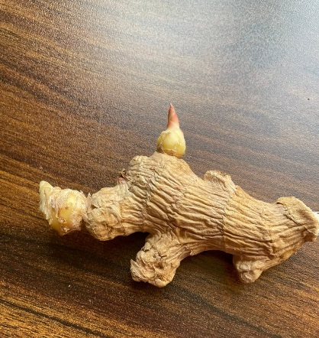  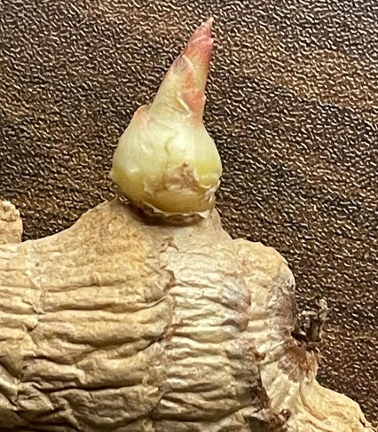
3 марта 2024г. | Стала появляться почка, пустила корень. Полив увеличила. | 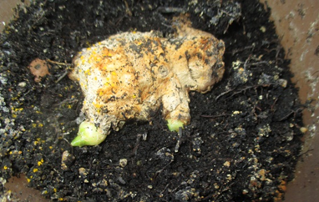
14 марта 2024г. | Корень имбиря присыпала почвой, при этом почку оставила на поверхности. Росточек стал размером примерно  2 см. | 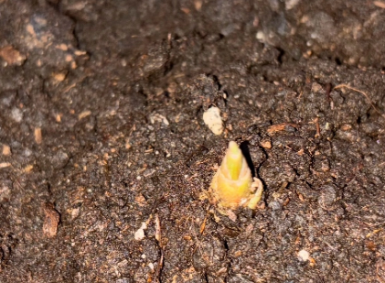
17 марта 2024 г. | Росточек стал размером примерно  4 см. | 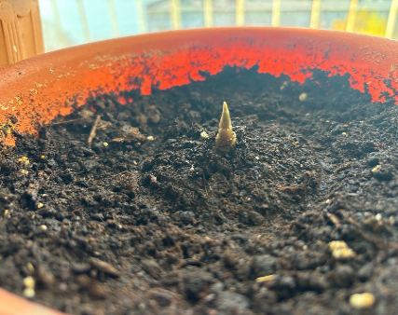
20 марта 2024 г. | Росточек стал размером примерно  6 см. | 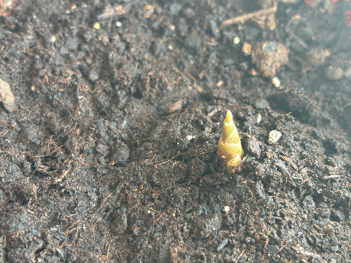
25 марта 2024г. | Росточек стал размером примерно  10 см. | 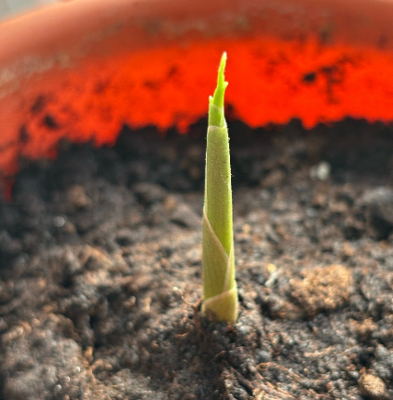
29 марта 2024 г. | Раскрылся первый листочек и второй листочек | 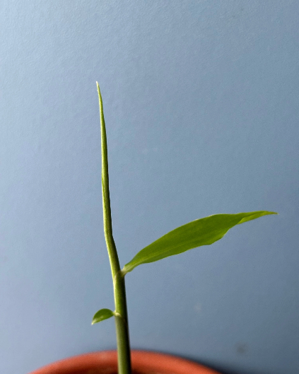
4 апреля  2024 г. | Появился третий и четвертый лист. | 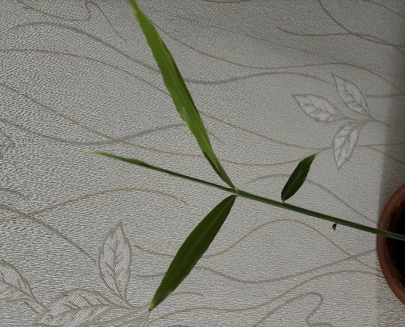
10 апреля  2024 г. | Появился пятый и шестой лист. | 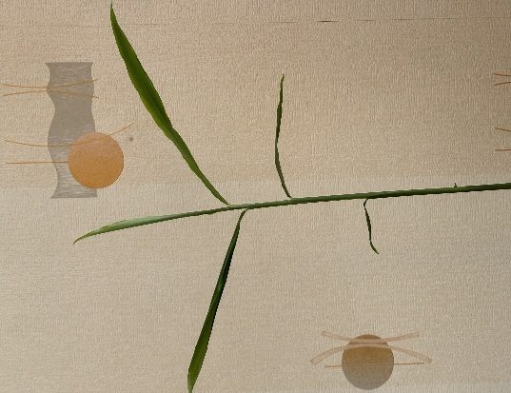
20 мая  2024 г. | С момента появления первого ростка у растения выросло 12 листьев, высота стебля достигла 27 см. | 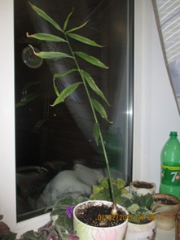
30 июля  2024 г. | Стебель вырос высотой  40 см. | 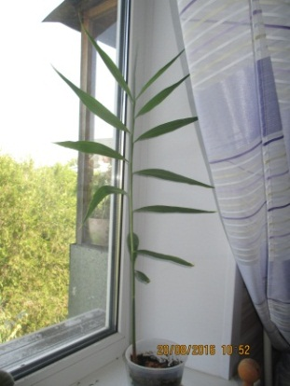
19 сентября  2024 г. | Стебель вырос высотой  65 см. | 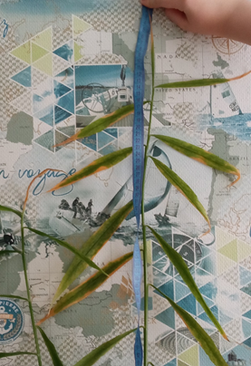
19 октября 2024 г. | Спустя 8 месяцев из корневища выросло взрослое растение – имбирь. Цветение не наступило. | 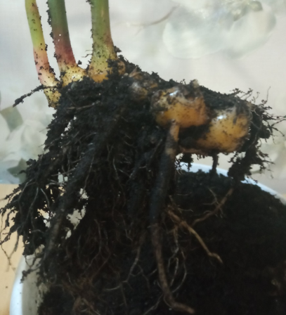  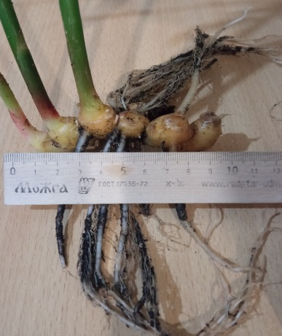

Имбирь растёт лучше всего, начиная с весенних месяцев до середины осени, как и показала практическая работа.
Выращивание имбиря в домашних условиях требует тщательного подбора места, так как в тени имбирь либо не будет расти совсем, либо развиваться медленно. Однако прямой солнечный свет, особенно в сочетании с недостатком влаги в воздухе или почве, ему тоже не нравится. К свету имбирь не слишком требователен, поскольку многие виды растут у себя на родине под пологом тропического леса. У меня горшок стоял на северном окне, рос быстро.
Выращивая имбирь в домашних условиях, я не ставила цель получение корневища, а имбирь выращивался лишь как декоративное растение, но результат меня удивил, вырос полноценный корень имбиря.
2.2 Анкетирование

2.2.1 Мнение учащихся 6 классов
Мне интересно было узнать мнение сверстников: знают ли они, что такое имбирь, какую часть растения мы употребляем в пищу и считают ли они имбирь полезным. Я решила провести анкетирование и получить ответы через анкеты учащихся. В анкетировании приняло участие 70 учащихся 6 классов (приложение 1).
2.2.2 Результаты анкетирования
1. Отвечая на первый вопрос (Что такое имбирь? Подчеркните верное: дерево, куст, трава.), 15 человек (21%) ответили дерево; 26 человек (37%) – куст и 29 человек (42%) – трава (приложение 2).
2. На второй вопрос (Какую часть растения употребляют в пищу? Подчеркните верное: стебель, корень, листья.), 6 человек (9%) ответили, что стебель; 62 человека (88%) – корень; 2 человека (3%) – листья (приложение 3).
3. На третий вопрос (Полезен ли имбирь? Подчеркните верное: да, нет), 57 человек (81%) ответили – да, 13 человек (19%) - нет (приложение 4).
4. На четвёртый вопрос (Если вы считаете имбирь полезным, то чем?) отвечали те 57 человек, которые дали положительный ответ на третий вопрос. Из них: 12 человек (21%) ответили от коронавируса, 9 человек (16%) – от простуды, 8 человек (14%) – много витаминов, 8 человек (14%) - лечит горло (ангину), 7 человек (12%) – лечит грипп, 6 человек (11%) – укрепляет здоровье, 4 человека (7%) – для вкуса, 3 человека (5%) – от давления (приложение 5).

Вывод
По результатам анкетирования я отметила, что большинство ребят всё же знают, что имбирь - это трава, в пищу употребляют корень и что это полезное растение для человека. Однако многие учащиеся не осведомлены об этом растении и его пользе. Думаю, что моя работа поможет им в этом.

Заключение

Изучив литературу по теме «Выращивание имбиря в домашних условиях» я выяснила, что имбирь обладает большим количеством полезных свойств. Оно используется, как для здоровья, так и для украшения интерьера. С имбирём надо быть осторожным при применении в пищу, потому что есть много противопоказаний.
Употребляя имбирь, как лечебное средство, нужно помнить, что он обладает сильным действием, поэтому из-за согревающих свойств его не рекомендуют принимать при высокой температуре, кровотечениях, в летние жаркие дни. Вред маринованного имбиря наблюдается при употреблении его в больших количествах. Следует воздержаться от употребления его в пищу больным с острыми заболеваниями – гастритом, язвой.
При выполнении практической работы было проведено наблюдение за ростом имбиря в домашних условиях и сделан следующий вывод: необходимо как минимум 3,5 месяца, чтобы растение выросло высотой 70 см; в домашних условиях на окне можно вырастить любое тропическое растение.
Считаю, что цели своей я достигла, гипотеза моя подтвердилась. Мне было интересно выращивать и наблюдать за ростом растения. Я расскажу своим одноклассникам о пользе имбиря и об этом увлекательном занятии. Думаю, заинтересовать их и убедить в том, что регулярное употребление чая с имбирём помогает укрепить иммунитет и предотвращает много других болезней.
Думаю, что моя работа полезна мне, родственникам, которые заинтересовались уже выращиванием имбиря, одноклассникам и всем, кто познакомится с ней.
Выращивайте растения в домашних условиях – это очень увлекательно и интересно!
Таким образом, моя гипотеза о том, что имбирь можно вырастить в домашних условиях, подтвердилась.

Список литературы
- http:// www.botanichka.ru
- http://www.vashsad.ua/
- http://tutknow.ru/
- http://venskayadacha.com/
- http://sad0vodu.ru/
- https://www.bankreceptov.ru

Приложение 1
Анкета для обучающихся шестых классов к исследовательской работе
- Что такое имбирь? Подчеркните верное: дерево, куст, трава.
- Какую часть растения употребляют в пищу? Подчеркните верное: стебель, корень, листья.
- Полезен ли имбирь? Подчеркните верное: да, нет.
- Если вы считаете имбирь полезным, то чем? ___________________
__________________________________________________________

Приложение 2
Ответы учащихся на первый вопрос анкеты

Приложение 3
Ответы учащихся на второй вопрос анкеты

Приложение 4
Ответы учащихся на третий вопрос анкеты

Приложение 5
Ответы учащихся на четвёртый вопрос анкеты

%

